Kód: VY_12_INOVACE_SP.8.26

Práce s informační a komunikační technologií
www.infoabsolvent.cz – karta oboru

1) autor výukového materiálu: Mgr. Pavel Koreň
2) datum: únor 2012
3) ročník: osmý
4) vzdělávací oblast: člověk a svět práce
vzdělávací obor: svět práce
téma: (klíčová slova) – umět vyhledat, umět se orientovat, využití získaných
vědomostí
5) metodický list/anotace
Pracovní list se skládá ze tří částí. V první části žáci získají základní informace o vyhledávání na www.infoabsolvent.cz, především při vyhledávání karty učebního oboru. V druhé části se naučí používat jednotlivé kroky při samotném vyhledávání. Ve třetí části mají za úkol vyhledat, na jaký středních škol v kraji Vysočina a v okrese Jihlava se mohou vyučit ve čtyřech vybraných učebních oborech.
Očekávaný výstup: Žák by měl využít profesní informace a poradenské služby pro výběr vhodného dalšího vzdělávání.
Obrázky - printscreen

1. www.infoabsolvent.cz – karta učebního oboru

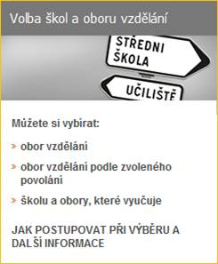

Jako uživatelé se v sekci Volba škol a oboru vzdělání dozvíte vše podstatné o nabízených oborech vzdělání, o vlastním obsahu vzdělávání, školách a podmínkách pro přijetí, vybavenosti škol atd.

KARTA UČEBNÍHO OBORU – nabízí podrobné informace o zvoleném oboru vzdělání (uplatnění absolventa, vybrané části učebních dokumentů, odkaz na údaje o nezaměstnanosti absolventů oboru).

Postup

Zapamatujte si
Postup pomocí výběru oboru
úroveň a kategorie vzdělání -> skupina oboru -> obor vzdělání -> karta oboru -> karta školy.
- Nejprve si vyberte úroveň vzdělání, jakou chcete získat. Jsou nabízeny jak různé úrovně středního vzdělání, tak i vyšší odborné a vysokoškolské vzdělání. Jednotlivé úrovně vzdělání jsou doplněny vysvětlením a dále se větví podle kategorií vzdělání.
- Poté, co si vyberete úroveň a kategorii vzdělání, které chcete získat, zobrazí se vám seznam skupin oborů vzdělání.
Po výběru skupiny oborů vzdělání se zobrazí seznam oborů a je možné si vybrat obor.

Ukázka informací na kartě oboru

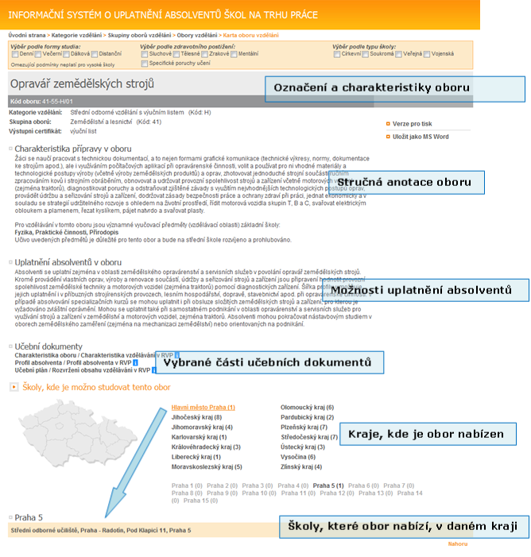

Některé názvy a kódy oborů jsou v systému zvýrazněny modrým písmem. Jedná se o obory nové soustavy, kde výuka probíhá podle rámcových vzdělávacích programů, k nimž škola vytváří svůj vlastní školní vzdělávací program.

2. Při následujícím úkolu postupuj podle těchto kroků:

a) zadej webovou stránku – www.infoabsolvent.cz,
b) klikni na obor vzdělání,
c) chci se vyučit – klikni na E Nižší střední vzdělání nebo na H Střední odborné vzdělání s výučním listem,
d) vyber ze skupiny oborů příslušnou oblast (např. 36 Stavebnictví, geodézie a kartografie) a klikni na ni,
e) vyber příslušný učební obor (např. zedník) a klikni na něj, objeví se ti karta oboru,
f) klikni na kraj Vysočina a objeví se ti názvy škol v kraji, kde tento učební obor můžeš studovat,
g) kliknutí na název příslušné školy získáš více informací o škole i učebním oboru.

3. Úkoly - vyhledávání

A) Napiš název jediné střední školy v kraji Vysočina, kde se můžeš vyučit v učebním oboru 66-51-E/01 Prodavačské práce (66 Obchod)

……………………………………………………………………………………

B) Napiš název jediné střední školy v kraji Vysočina, kde se můžeš vyučit v učebním oboru 31-59-E/01 Šití oděvů (31 Textilní výroba)

…………………………………………………………………………………….

C) Napiš názvy dvou středních škol v okrese Jihlava, kde se můžeš vyučit v učebním oboru 33-56-H/01 Truhlář (33 Zpracování dřeva)

……………………………………………………………………………………

……………………………………………………………………………………

D) Napiš názvy dvou středních škol v okrese Jihlava, kde se můžeš vyučit v učebním oboru 65-51-H/01 Kuchař-číšník (65 Gastronomie)

…………………………………………………………………………………….

…………………………………………………………………………………….

